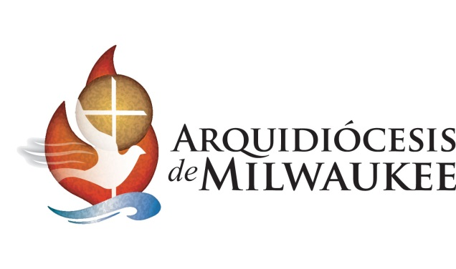
Una Cuaresma activa
Arzobispo Jerome E. Listecki
Al comenzar la Cuaresma, la Iglesia nos anima a enfocarnos en la oración, el ayuno y la limosna. Jesús claramente habló sobre la importancia de estas prácticas en el Sermón de la Montaña (Mateo 6: 1-18). Nos anima a todos como fieles discípulos intencionales de Jesús para reflexionar sobre cómo podemos poner en práctica este año estas disciplinas cuaresmales con un espíritu y energía y renovados.
Este año, asegúrense que su limosna incluya actos de caridad y bondad. Visiten a alguien que esté solo; donen alimentos a su despensa local o a un refugio para mujeres.
Este año, dejen que su ayuno le dé la libertad para renunciar a las cosas que les impiden profundizar su relación con Dios. Absténganse del resentimiento, la indiferencia, el aislamiento y el orgullo.
Este año, inviten al Señor en su mente y su corazón a través de una oración sencilla, directa y sincera. Participen en el sacramento de la reconciliación; oren juntos como familia; lean algo espiritual.
Hay tantos recursos y materiales cuaresmales que pueden ayudarnos a orar y a reflexionar sobre nuestro llamado durante este tiempo especial del año. El librito, Magnifcat, es una excelente guía para orar y reflexionar sobre las Escrituras y lo que Dios nos pide.
Tracy Welliver de Liturgical Publications, Inc. hizo presentaciones recientemente por toda nuestra archidiócesis. Tracy escribió el libro titulado: La corresponsabilidad diaria: el camino de la cruz. Esta reflexión se puede usar personalmente o con otras personas como una excelente manera para reflexionar sobre el camino de Jesús a la Cruz.
El Obispo Robert Barron, Matthew Kelly, Catholic Relief Services y numerosos editores nos proporcionan materiales que nos pueden ayudar en nuestras prácticas cuaresmales. Incluso el centro Juan Pablo II para la Nueva Evangelización de nuestra arquidiócesis tiene una herramienta maravillosa y sencilla llamada El reto del 1%, para llegar a conocer a Jesús. El reto del 1% es ayudarles a conocer a Jesús tomando 1% de su día (15 minutos) para orar con las Sagradas Escrituras durante 30 días.
No hay escasez de recursos para ayudarnos a orar, ayunar y entregarnos durante la Cuaresma. Les animo a encontrar un recurso que les guíe y les ayude a acercarse a Dios esta Cuaresma.

Recursos para la Cuaresma

Magnificat - Cuaresma y todo el año http://es.magnificat.net/inicio
La corresponsabilidad diaria: El camino de la cruz – Tracy Earl Welliver – www.4lpi.com/catholic-store/lent
Reflexiones del Evangelio durante la Cuaresma – Meditaciones diarias con el Obispo Barron - http://www.lentreflections.com/espanol/
El reto del 1% para llegar a conocer a Jesús - Centro Juan Pablo II para la Nueva Evangelización –
Little Black Book for the Lenten Season – Diocese of Saginaw, MI - http://www.littlebooks.us/liturgical-season-books/
Conferencia de los Obispos de los Estado Unidos - Lecturas y reflexiones diarias
http://www.usccb.org/bible/lecturas
Catholic Relief Services- http://www.crsricebowl.org/es/
La Palabra entre nosotros - http://la-palabra.com/
Aciprensa - Proporciona noticias e información sobre la Iglesia Católica - Cuaresma y todo el año https://www.aciprensa.com/

